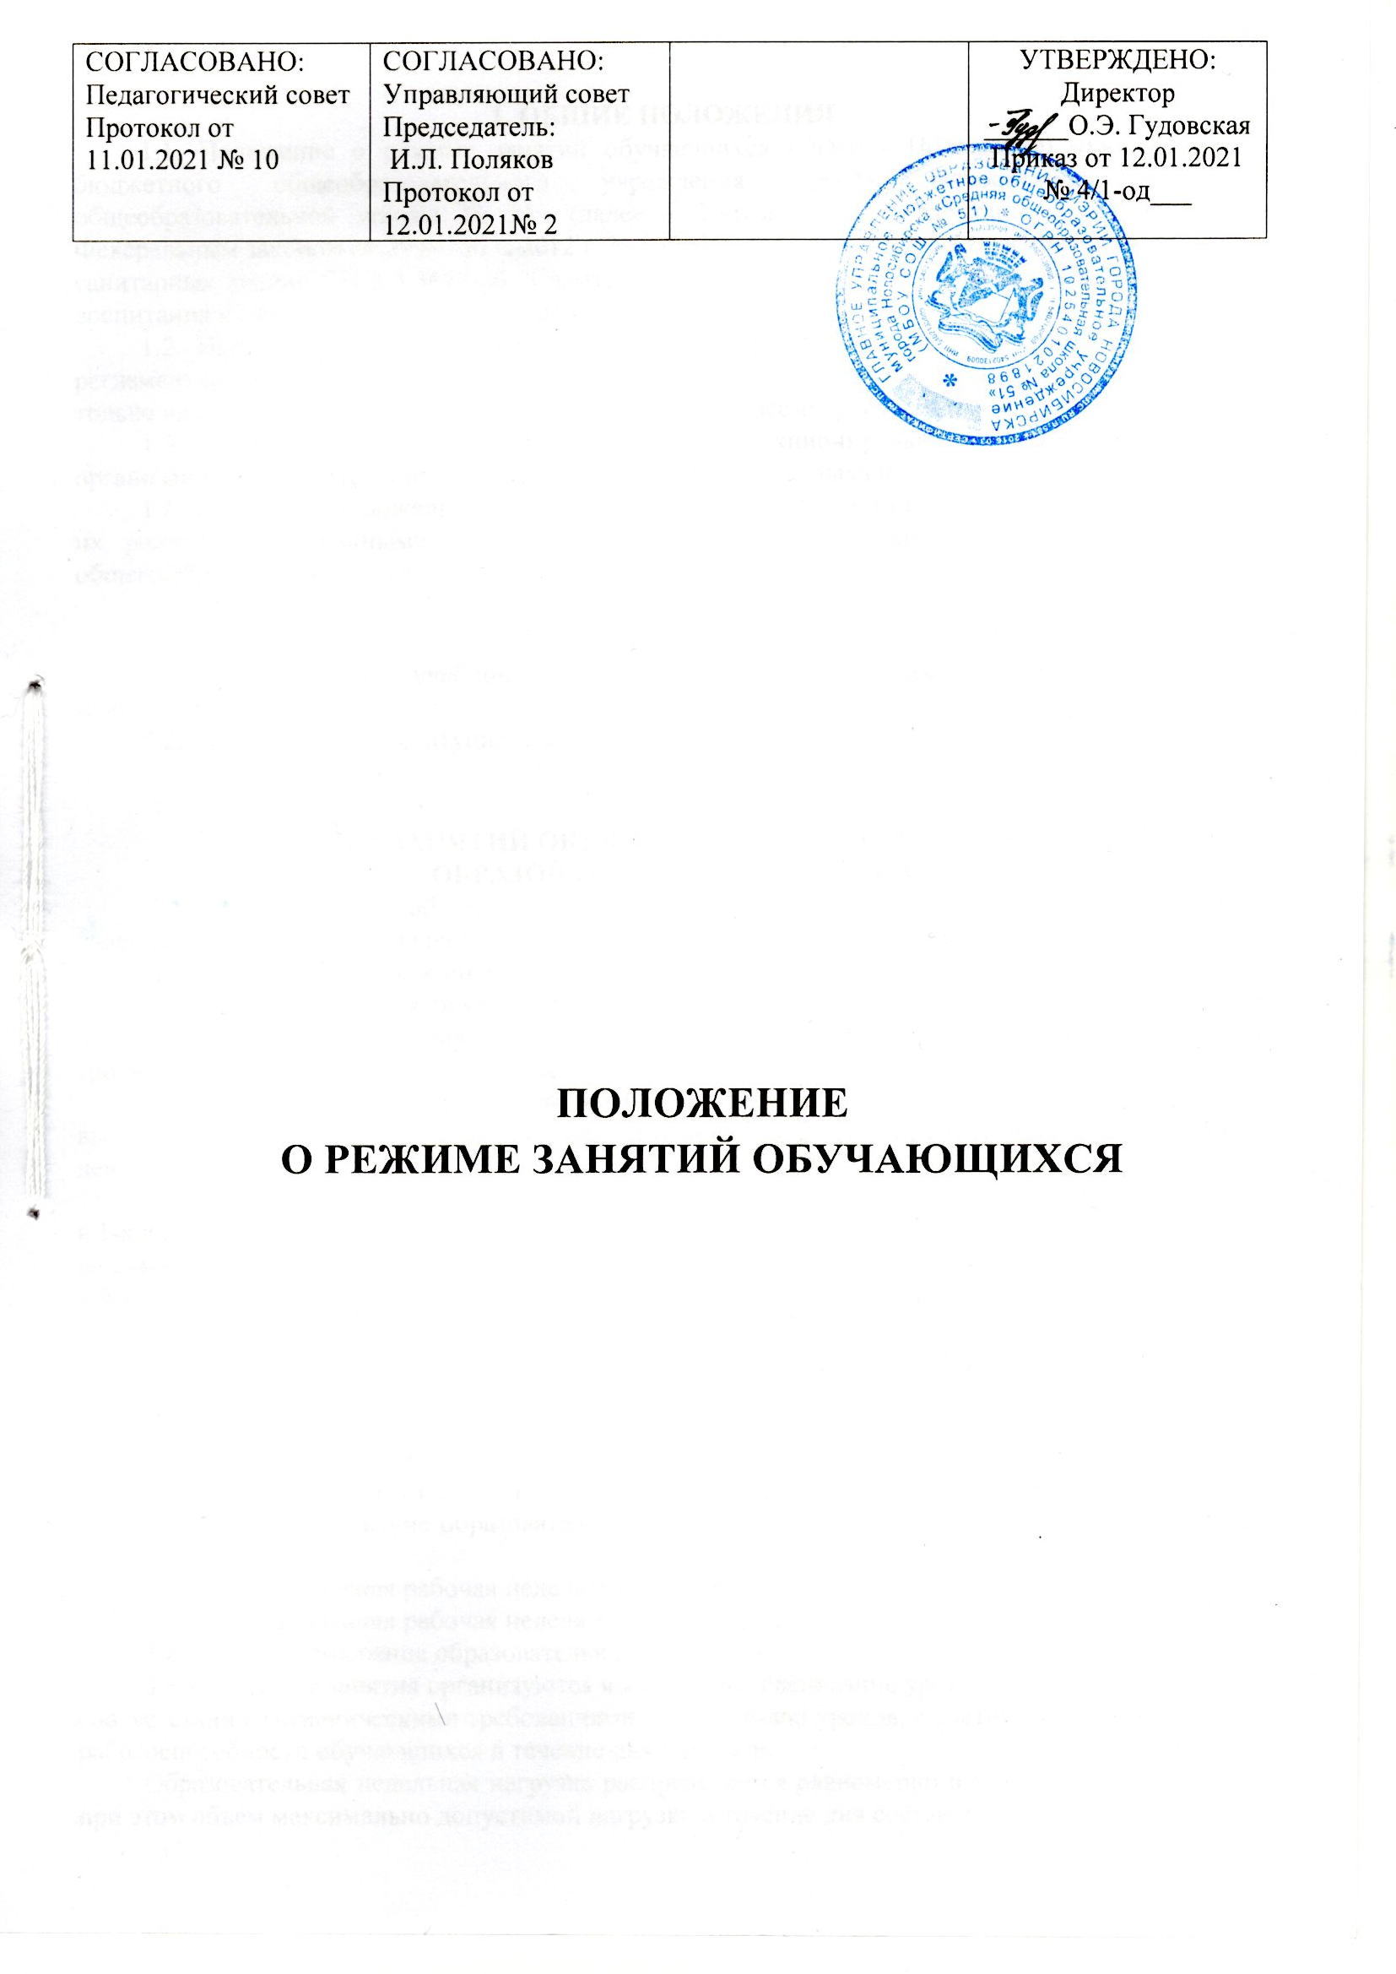

1. ОБЩИЕ ПОЛОЖЕНИЯ
1.1. Положение о режиме занятий обучающихся (далее - Положение) муниципального бюджетного общеобразовательного учреждения города Новосибирска «Средней общеобразовательной школы № 51» (далее – Учреждение) разработано в соответствии с Федеральным законом от 29 декабря 2012 г. № 273-ФЗ «Об образовании в Российской Федерации», санитарных правил СП 2.4.3648-20 "Санитарно-эпидемиологические требования к организациям воспитания и обучения, отдыха и оздоровления детей и молодежи"; Уставом Учреждения.
1.2. Настоящее Положение регулирует режим организации образовательного процесса и регламентирует режим занятий обучающихся Учреждения. Изменение режима занятий возможно только на основании приказа директора Учреждения и рассмотрения на Педагогическом совете.
1.3. Настоящее Положение регламентирует функционирование Учреждения в период организации образовательного процесса, каникул, летнего отдыха и оздоровления.
1.4. Настоящее Положение обязательно для исполнения всеми обучающимися Учреждения и их родителями (законными представителями), обеспечивающими получение обучающимися общего образования.

2. ЦЕЛИ И ЗАДАЧИ
2.1. Упорядочение учебно-воспитательного процесса в соответствие с нормативно-правовыми документами;
2.2. Обеспечение конституционных прав обучающихся на образование и здоровьесбережение.

3. РЕЖИМ ЗАНЯТИЙ ОБУЧАЮЩИХСЯ ВО ВРЕМЯ ОРГАНИЗАЦИИ ОБРАЗОВАТЕЛЬНОГО ПРОЦЕССА
3.1. Организация образовательного процесса регламентируется учебным планом, календарным учебным графиком, расписанием учебных занятий, элективных курсов, внеурочной деятельности, расписанием звонков.
3.2. Годовой календарный учебный график отражает сроки начала и окончания учебного года, даты начала и окончания каникул, продолжительность урока, время начала и окончания уроков, сроки проведения промежуточной аттестации.
3.3. Учебный год в Учреждении начинается 1 сентября. Если этот день приходится на выходной день, то в этом случае учебный год начинается в первый, следующий за ним, рабочий день.
3.4. Продолжительность учебного года составляет:
в 1-х классах - 33 недели,
во 2-4-х классах – 34 недели,
в 9-х, 11-х – 34 недели без учета государственной итоговой аттестации,
в 5-8, 10-х классах – 35 недель.
3.5. Учебный год составляют учебные периоды: в 1 – 9 классах – четыре четверти, в 10 – 11 классах - 2 полугодия.
3.6. С целью профилактики переутомления в годовом календарном учебном плане обучающихся должно быть предусмотрено чередование периодов учебного времен и каникул. Продолжительность каникул должна составлять не менее 7 календарных дней.
3.7. Регламентирование образовательного процесса на неделю: продолжительность учебной рабочей недели:
- 5-ти дневная рабочая неделя в 1-4 классах;
- 6-ти дневная рабочая неделя в 5 – 11 классах.
3.8. Регламентирование образовательного процесса:
3.8.1. Учебные занятия организуются в две смены. Расписание уроков составляется в соответствии с гигиеническими требованиями к расписанию уроков, с учетом умственной работоспособности обучающихся в течение дня и недели.
Образовательная недельная нагрузка распределяется равномерно в течение учебной недели, при этом объем максимально допустимой нагрузки в течение дня составляет:
- для обучающихся 1-х классов - не должен превышать 4 уроков и один раз в неделю - 5 уроков, за счет урока физической культуры,
- для обучающихся 2-4 классов - не более 5 уроков и один раз в неделю 6 уроков за счет урока физической культуры,
- для обучающихся 5-6 классов - не более 6 уроков,
- для обучающихся 7-11 классов - не более 7 уроков.
3.8.2. Внеурочная деятельность, факультативные и индивидуально-групповые занятия организуются для обучающихся 1 смены после учебных занятий, для обучающихся 2 смены до учебных занятий с отведением времени на отдых.
3.8.3. Обучение 1, 5, 9-11 классов и классов для обучающихся с ограниченными возможностями здоровья проводится в первую смену, начало занятий – 8.00 час. Начало занятий для обучающихся второй смены в 13.20 час.
3.8.4. Продолжительность урока во 2-х – 11-х классах составляет 40 минут.
Обучение в 1 классе осуществляется с соблюдением следующих требований:
- учебные занятия проводятся по 5-дневной учебной неделе и только в первую смену,
- обучение в первом полугодии: в сентябре, октябре - по 3 урока в день по 35 минут каждый, в ноябре-декабре - по 4 урока в день по 35 минут каждый; в январе - мае - по 4 урока в день по 40 минут каждый, в середине учебного дня организуется динамическая пауза продолжительностью не менее 40 минут. Возможна организация дополнительных каникул.
3.8.5. Объем обязательной части образовательной программы начального общего образования должен составлять 80%, образовательной программы основного общего - 70% и образовательной программы среднего общего образования - 60%. Суммарный объем обязательной части образовательной программы и части, формируемой участниками образовательных отношений, реализуется в рамках максимального общего объема недельной образовательной нагрузки.
3.8.6. Объем домашних заданий (по всем предметам) должен быть таким, чтобы затраты времени на его выполнение не превышали (в астрономических часах): во 2-3-х классах – 1,5 ч., в 4-5-х классах – 2 ч., в 6-8-х классах – 2,5 ч., в 9-11 классах – до 3,5 ч.
3.8.7.В течение учебного дня не следует проводить более одной контрольной работы. Контрольные работы рекомендуется проводить на 2-4 уроках.
3.8.8 Продолжительность перемен между уроками составляет не менее 10 минут. Большая перемена первой смены устанавливается после 3 урока - 20 минут, второй смены после 2 урока – 20 минут.
Продолжительность перемены между урочной и внеурочной деятельностью должна составлять не менее 30 минут, за исключением обучающихся с ограниченными возможностями здоровья, обучение которых осуществляется по специальной индивидуальной программе развития.
3.9. Регламентация воспитательного процесса:
3.9.1. Организация воспитательного процесса регламентируется расписанием внеурочной деятельности, дополнительного образования.
3.9.2. Проведение экскурсий, походов, выходов с детьми на внеклассные мероприятия за пределы Учреждения разрешается только после издания соответствующего приказа директора Учреждения
3.9.3. Работа педагогов дополнительного образования определяется расписанием, утвержденным директором Учреждения.
3.10. Режим внеурочной деятельности:
3.10.1. Режим внеурочной деятельности регламентируется расписанием работы кружков, секций, детских общественных объединений.
3.10.2. При проведении внеурочных занятий продолжительностью более 1 академического часа организуются перемены – 10 минут для отдыха со сменой вида деятельности.
3.11. Изменения в расписании уроков, внеурочной деятельности и занятий дополнительного образования допускается по производственной необходимости (больничный лист, курсовая подготовка, участие в семинарах и мероприятиях и др.) и в случаях объявления карантина, приостановления образовательного процесса в связи с понижением температуры наружного воздуха по приказу директора Учреждения.
3.12. В Учреждении организовано медицинское обслуживание обучающихся. Медицинские осмотры обучающихся Учреждения организуются и проводятся в порядке, установленным Федеральным органом исполнительной власти в области здравоохранения.
3.13. Обучающихся допускают к занятиям в Учреждении после перенесенного заболевания только при наличии справки врача.
3.14. В Учреждении организуется работа по профилактике инфекционных и неинфекционных заболеваний.
3.15 В классном журнале оформляется лист здоровья, в который для каждого обучающегося вносят сведения о его антропометрических данных, группе здоровья, медицинской группе для занятий физической культурой, номере необходимой учебной мебели, а также медицинские рекомендации.

РЕЖИМ ПИТАНИЯ ОБУЧАЮЩИХСЯ
4.1. Горячее питание обучающихся осуществляется в соответствии с расписанием, утвержденным на каждый учебный период приказом директора Учреждения.
4.2. Организацию питания обучающихся в Учреждении осуществляет МАУ «Комбинат питания» по договору.

5. ЗАНЯТОСТЬ ОБУЧАЮЩИХСЯ В ПЕРИОД ЛЕТНЕГО ОТДЫХА И ОЗДОРОВЛЕНИЯ
5.1. Летняя кампания проводится с целью оздоровления обучающихся, воспитания у них трудолюбия, любви к окружающей среде, формирования здорового образа жизни и обеспечения занятости детей в летнее время.
5.2. Организация воспитательного процесса в летний период регламентируется приказом директора Учреждения.

